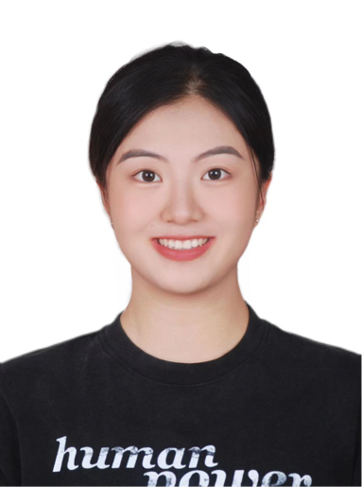

庆祎潇，现就读于法语学院2023级法语口译专业。本科期间，曾获重庆市普通高校体育活动先进个人、2023届四川外国语大学优秀本科毕业生等荣誉，连续四年获得四川外国语大学本科学业奖学金一等奖、体育活动先进个人，2023年度研究生新生学业奖学金一等奖。

作为四川外国语大学CHILLI啦啦操队队长，积极参与并引领团队在各项体育赛事中取得优异成绩，曾获得：2024年重庆市大学生健美操比赛组甲乙组大课间集体自选花球示范套路第一名，2023年全国啦啦操冠军赛-公开青年乙组-小集体组花球自选动作第一名，2022年全国啦啦操锦标赛-公开青年丙组-小集体花球自选动作第一名，2022年全国青少年啦啦操精英赛-公开青年丙组-集体自选花球第一名，2022年重庆市大学生健美操比赛甲组花球啦啦操自编套路第一名，2021-2022年全国啦啦操联赛（重庆南岸站）-公开青年丙组-集体花球自选动作第一名，2021-2022年全国啦啦操联赛（重庆南岸站）-公开青年丙组-花球校园啦啦操示范套路（第三套）第一名，2021年重庆市大学生健美操比赛甲组啦啦操花球示范套路第一名，2020年重庆市大学生健美操甲组啦啦操花球自编套路第一名。

